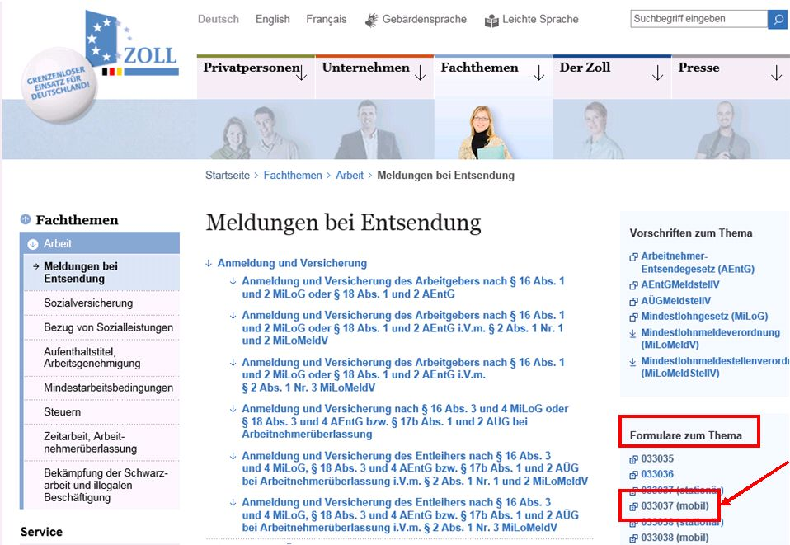

Формуляр Повідомлення повинен бути заповнений на німецькій мові.
У графі «Branche, in die die Arbeitnehmer entsandt werden sollen (bitte auswählen)» Повідомлення на вибір пропонуються сфери діяльності, в яких буде зайнятий працівник на території Німеччини. Міжнародним перевізникам доцільно вказувати «Speditions-, Transport- und damit verbundenes Logistikgewerbe».
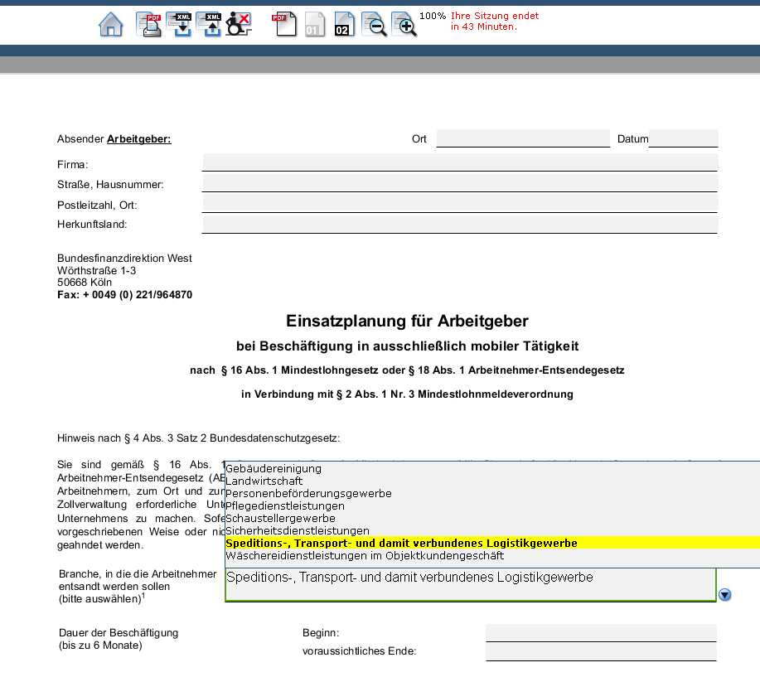

У Повідомленні в обов'язковому порядку вказується:
• початок і можливий термін надання послуг;
• відомості про контактних та уповноважених осіб підприємства, найменування підприємства та адреса, за якою повинні знаходитися в підготовленому вигляді необхідні документи згідно § 17 MiLoG або § 19 AEntG (зокрема, трудові договори, облікова документація робочого часу, розрахункові відомості заробітної плати, документи, які підтверджують зроблені виплати заробітної плати);
• прізвища, імена та дати народження працівників, яких роботодавець передбачає направляти до Німеччині, включаючи орієнтовний період зайнятості (в додатку до Повідомлення).
Якщо документація про робочий час, виплачену зарплату та інше буде зберігатися за межами Німеччини за місцем реєстрації транспортної компанії, то при заповненні повідомлення у відповідній графі роботодавець своїм підписом (другий заголовок «Versicherung») повинен підтвердити готовність надати на вимогу органів Митного управління Німеччини документи німецькою мовою для перевірки.

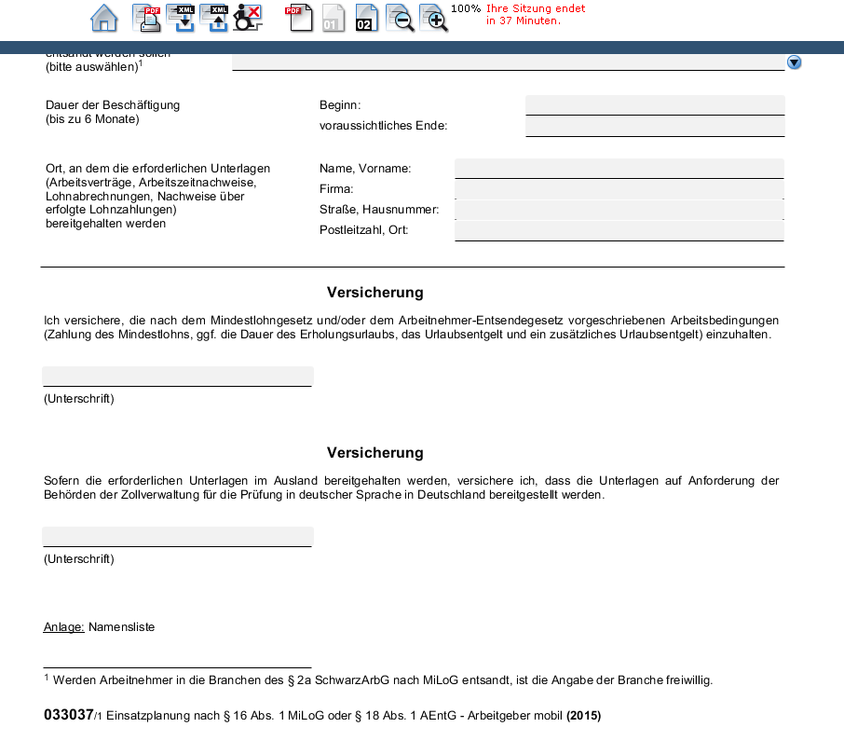
Відповідно до роз'яснень про порядок заповнення Повідомлення транспортними компаніями, який було отримано від Митних органів Німеччини, Повідомлення може містити інформацію про всі перевезення на період до 6 (шести) місяців, незалежно від того, очікується повна або неповна зайнятість водіїв у даний проміжок часу.
Таким чином, можна скласти список усіх водіїв, де зазначити для кожного, наприклад, період виконуваної роботи з 01.01.2015 по 30.06.2015 і всі перевезення у зазначений період часу будуть враховані.
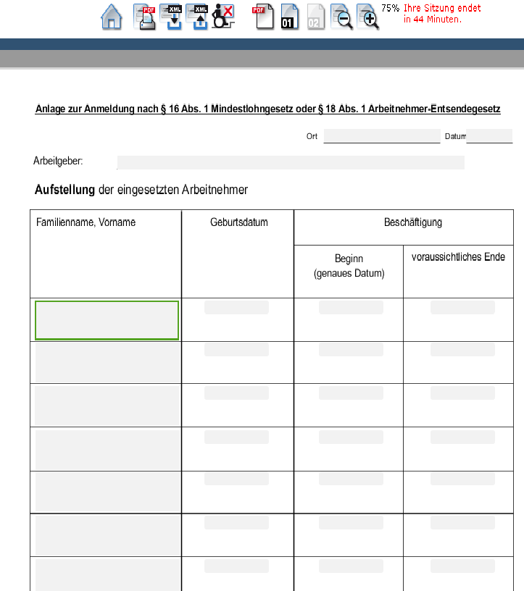
Повідомлення має бути відправлено до від’їзду водія на територію Німеччини. Наприклад, якщо перша поїздка очікується 7 січня, заповнений формуляр необхідно відправити напередодні або в цей же день.
Заповнені формуляри Повідомлення необхідно направити на адресу Федеральної дирекції з фінансів в Кельні (Bundesfinanzdirektion West, Cologne) по факсу +49 221 964 870 (номер факсу вказаний на бланку повідомлення).
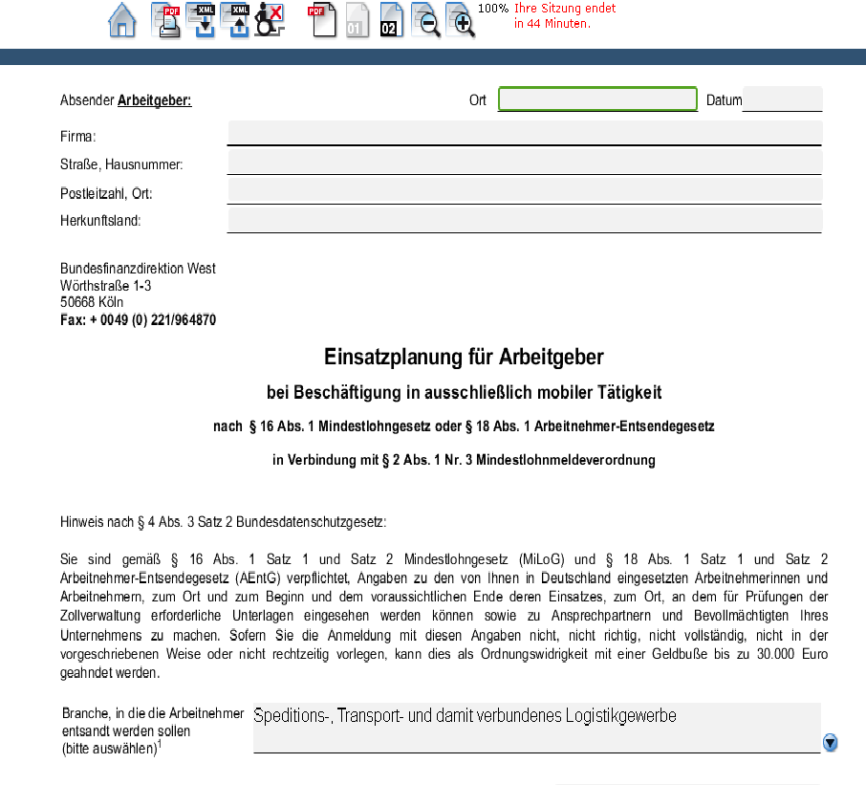

Зворотної відповіді або підтвердження про отримання повідомлення надсилатися не буде. У цьому зв'язку для підтвердження того, що ви вчасно надали реєстрацію, рекомендуємо зберегти протокол відправки факсу.
Якщо підприємство не надає Повідомлення із зазначенням необхідних відомостей, надає неправильно, не повністю або в порушення встановленого способу або несвоєчасно, це може бути розглянуто як адміністративне правопорушення і спричинити за собою грошовий штраф у розмірі до 30 000 євро.
Для роботодавців, які зобов'язані надати повідомлення при здійсненні мобільної діяльності (форма 033 037 (mobil)) подача повідомлення про зміни не є необхідною.
Таким чином, повідомивши один раз митні органи Німеччини про заплановані поїздки в заявленому періоді часу, немає необхідності робити це повторно при їх коригуванні або змінах.
Роботодавець зобов'язаний вести облік, тобто фіксувати початок, закінчення і тривалість відпрацьованих водієм годин на території Німеччини не пізніше 7 днів після завершення перевезення.
У транспортній галузі (mobile activities only) передбачається спрощене ведення обліку - фіксуються тільки тривалість відпрацьованих годин (без точної вказівки початку і закінчення). До документації про робочий час, виплаченої зарплати повинні також додаватися відомості про надання послуг у заявлений період, а також відомості про відповідних замовників. Документи підлягають зберіганню протягом строку не менше 2-х років.
Оплата за ставкою 8,50 євро / год (brutto) здійснюється тільки за години, витрачені на водіння або іншу діяльність, пов'язану з виконанням трудових обов'язків водія. Час відпочинку, перерви - не враховуються.
Калькулятор розрахунку мінімальної заробітної плати розміщений на сайті Федерального міністерства праці та соціальних справ Німеччини за посиланням: http://www.der-mindestlohn-gilt.de/ml/DE/Service/Rechner/Mindestlohn-Rechner.html;jsessionid=B2B923041332A17B880C5689EFFCDC49.
Важливо! Водіям не обов'язково мати при собі будь-яких доказів / документів про мінімальну заробітну плату. Але вони повинні мати при собі документи, що підтверджують особу (паспорт).
Додаткова інформація доступна на сайті митних органів Німеччини за посиланням http://www.zoll.de/DE/Fachthemen/Arbeit/Meldungen-bei-Entsendung/meldungen-bei-entsendung_node.html#doc99746bodyText5
Додаткові питання, в тому числі щодо заповнення формуляра Повідомлення, можна адресувати управлінню інформації митних органів Німеччини. Довідки англійською мовою:
IWM - Enquiries in English
тел .: +49 351 44834-530
e-mail: enquiries.english@zoll.de
факс: +49 351 44834-590
Питання, пов'язані з законодавством Німеччини про мінімальний розмір оплати праці, слід направляти в Федеральне міністерство праці та соціальних питань: тел. гарячої лінії + 49-30-60280028.

